112年基隆市數位精進方案推動計畫自主學習組-武崙國小

健體領域5G-VR新科技輔助自主學習公開觀課教學設計

|  |  |
| --- | --- |
| 日期： 112.12.13 | 時間： 09:35 - 10:15 |
| 班級： 404班 | 領域：健體領域~水域安全 |
| 課題： 活動一：溺境求生~離岸流 | 節數： 第2節 (2/3) |
| 授課老師： 洪文堂 | 觀課老師： |

大螢幕電視屏

**律動教室**

|  |  |  |  |  |
| --- | --- | --- | --- | --- |
| 第四組 | 第三組 |  | 第二組 | 第一組 |
| 23、09、10 | 17、06、07 | 18、04、05 | 24、01、03 |
| 第九組 | 第八組 | 第七組 | 第六組 | 第五組 |
| 02、26 | 16、20、22 | 21、15、19 | 25、13、14 | 08、11、12 |

*標紅字之座號為本校社團「電腦小老師」成員，對VR頭盔之操作較為熟練，對於本次上課內容已完成自學。

第5組

白板

白板

白板

|  |  |  |
| --- | --- | --- |
| **學習設計說明** | | |
| 壹、學習目標結合議題：  1、防災教育：  環E12：養成對災害的警覺心及敏感度，對災害有基本的了解，並能避免災害的發生。  2、安全教育  建立安全意識；提升對環境的敏感度、警覺性與判斷力；防範事故傷害發生以確保生命安全。  3、海洋教育：  海E1 喜歡親水活動，重視水域安全。  海E4 認識家鄉或鄰近的水域環境與產業。  貳、上課時間：本單元共3節課120分鐘，本節課為第2節，上課時間40分鐘  參、學生先備知識：  1.學生具備至水域遊玩的經驗。  2.知道曾發生在家鄉附近的水域意外事件。 肆、本節課學習目標： 1. 能了解「離岸流」的定義和特性。  2. 能辨識「離岸流」。  3. 知道遭遇「離岸流」時正確的應變措。  伍、評估準則：  1. 能正確使用VR頭盔完成認識「離岸流」的形成原因。  2. 能正確回答「離岸流」相關的的問題。  3. 能利用VR頭盔完成應對「離岸流」的操作動作。  4. 能與小組成員進行共學討論。  5. 小組能依角色分工完成組間互學及正確使用頭盔。  陸、教學資源：  1. 教育大市集/逆境求生  2. 每組各有一組VR頭盔、一台平板電腦。  柒、評量方式：  組內共學學習單、組間分享評分、「溺境求生」APP測驗。 | | |
| 課堂  組織 | 學習任務 (硬體操作、自主度、合作性) | 教學支援  (講解示範、提問引導、回饋評估、課堂氛圍) |
| **單元第一節 40分鐘** | | |
|  | 一、學生VR器材準備與操作練習  1.教師將學生2~3人分為一組，分工任務分別為較熟悉頭盔使用的小老師(使用平板觀察同學畫面)、維護同學安全使用範圍的安全人員，以及頭盔的使用者。  2.每位學生都輪流操作學習頭盔的正確配戴與手把使用，及開關機、調焦距等基本使用步驟。    3.學會佩戴頭盔與手把的使用後，進入收藏庫，點選教學進入體驗VR的立體影片。 | 1. 教師講解示範安全範圍及做適當的分組。 2. 教師透過平板觀看學生操作狀況，並協助排除操作頭盔的問題。   3.教師引導學生在觀賞時可以上下左右觀看不同的視角，體驗VR的立體視覺之美。 |
| **單元第二節課40分鐘** | | |
| 1.教師導入(5分鐘)  **2. 組內共學(20分鐘)** | 一.教師引用今年由離岸流引起的海邊溺斃事故新聞，導入本節重點。    2.教師佈題提問：  (1)什麼是離岸流？  (2)遇到離岸流該怎麼辦？該如何逃離危險？  二、各組學生合作使用VR頭盔學習「溺境求生」VR教材，透過VR課程了解離岸流的特性及逃生方法。   1. 老師請各組學生開始進行組內共學，一人使用頭盔、一人看平板來提示同學、一人注意同學周遭的安全。 2. 頭盔使用者點開收藏庫後，進入「溺境求生」課程中，再點開「離岸流」單元。      1. 第一位同學觀看體驗完畢之後，和方才負責維護安全的第二位同學交換任務，第二位同學也觀看結束之後，結束組內共學。 2. 針對老師的提問，請組內同學進行討論及結果彙整5分鐘後，共同將分組答案寫在學習單上。 3. 各組依分工擇定發表的同學及補充說明的同學，以備便下階段組間互學。 | 1.教師利用基隆附近海域近來發生的溺水新聞來引起學生注意，也讓學生體會離岸流的危險其實一直再發生。(使用媒體：簡報、大屏)  2.使用HTC FOCUS3 一體式VR頭盔，搭配教育大市集的免費軟體「溺境求生」，老師與同學可透過SAMSUNG平板了解同學的學習進度與可能的操作錯誤。  3.學習單。 |
| **3. 組間互學(10分鐘)** | 一、教師擇一至二組上台發表組內共學討論結果。  二、其他同學可以發問，發表的同學負責解答，組內的同學可以支援。 | 老師視情形選擇兩組，邀請該組同學上台發布他們的看法與答案。 |
| 4.教師導學(5分鐘) | 一、老師統整歸納本節課學習重點  1.什麼是離岸流？它有什麼特性？  2.遇到離岸流該怎麼辦？該如何逃離？  導師幫同學擷取重點：浮具、求救、不緊張、平行海岸逃離。並用真實照片讓學生練習判斷出離岸流所在  二、教師說明本節課各組VR合作學習及組間分享發表之優缺點，給予各組獎勵。    三、本節結束 | 教師以真實而不同角度的照片，讓學生回顧前面所學應到現實生活中之後，培養更有效的判斷離岸流的能力。 |

112年基隆市數位精進方案推動計畫自主學習組健康與體育

5G-VR新科技輔助自主學習**-**「溺境求生」學習單

四年 班 姓名： 、 、

學習日期： / /

小朋友，運用VR學習「溺境求生」內容後，請和組內同學一同分享你的看法

1. 你覺得什麼是「離岸流」？
2. 離岸流常發生在哪邊呢？
3. 萬一今天你遇到了離岸流，從剛剛示範的影片中，你有沒有發現有什麼方法可以避免溺斃呢？請寫出至少3個你覺得最重要的重點或是方法  
   1.   
   2.   
   3.   
   4.   
   5.
4. 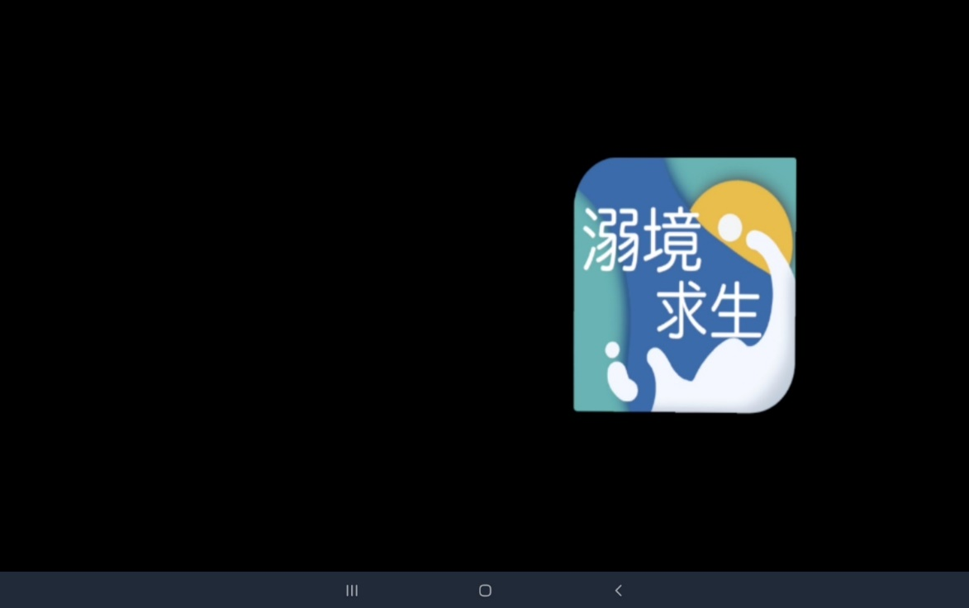請將上述的方法中，你覺得最重要的那一點前面畫個星號，以及將你覺得最難做到的那一點整個圈起來。